Московский Государственный Университет им. М.В. Ломоносова
Факультет Вычислительной Математики и Кибернетики
Кафедра Суперкомпьютеров и Квантовой Информатики


Спецкурс: системы и средства параллельного программирования.

Отчёт № 1.
Анализ влияния кэша на операцию матричного умножения.

Работу выполнил
Ухин С.А.

Москва 2018

Постановка задачи и формат данных.
Задача: Реализовать последовательный алгоритм матричного умножения и оценить влияние кэша на время выполнения программы.
Формат командной строки: <имя файла матрицы A> <имя файла матрицы B > <имя файла матрицы C> <режим, порядок индексов>.
Режимы: 0 – ijk, 1 – ikj, 2 – kij, 3 – jik, 4 – jki, 5 – kji.
Формат файла-матрицы: Матрица представляются в виде бинарного файла следующего формата:
Тип | Значение | Описание
Число типа char | T – f (float) или d (double) | Тип элементов
Число типа size_t | N – натуральное число | Число строк матрицы
Число типа size_t | M – натуральное число | Число столбцов матрицы
Массив чисел типа T | элементов | Массив элементов матрицы
Элементы матрицы хранятся построчно.

Описание алгоритма.
Математическая постановка: Алгоритм матричного умножения () можно представить в следующем виде: для каждого элемента матрицы . Оценка влияния кэша на время выполнения программы осуществляется за счёт перестановки индексов суммирования.
Анализ времени выполнения: Для оценки времени выполнения программы использовалась функция: clock(). Для повышения надёжности экспериментов опыты проводились несколько раз (10).
Верификация: Для проверки корректности работы программы использовались тестовые данные.
Основные функции:
- Разбор командной строки. В рамках функции осуществляется анализ и разбор командной строки.
- Чтение файлов матриц. В рамках функции осуществляется анализ совместимости входных матриц и их чтение.
- Перемножение матриц. В рамках функции осуществляется перемножение матриц в соответствие с выбранным порядком индексов суммирования.

Результаты выполнения.

Результаты:
Проводилось перемножение двух матриц размерами 500x500 и 500x500 . Зависимость времени выполнения от порядка индексов суммирования представлена на графике (время в секундах).

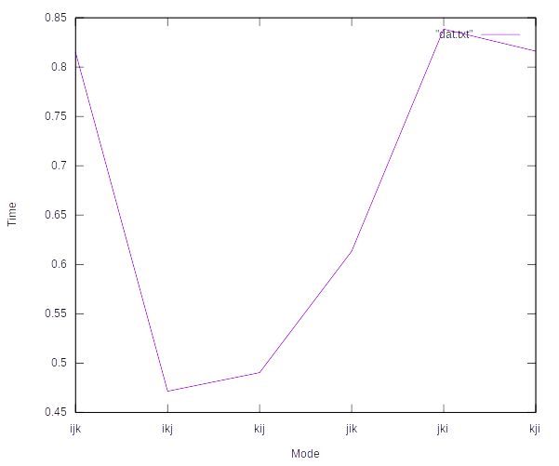

Основные выводы.
Исследования показывают, что изменения порядка индексов суммирование оказывает влияние на время выполнения программы. Наименьшее время выполнения при следующем порядке индексов - ikj. При таком порядке доступ к элементам обеих входных матриц осуществляется последовательно. Наихудшее время при порядке jki. При таком подходе доступ к памяти осуществляется максимально непоследовательно.

